学习中心管理员账户
在线学习—考试管理—考试指导管理

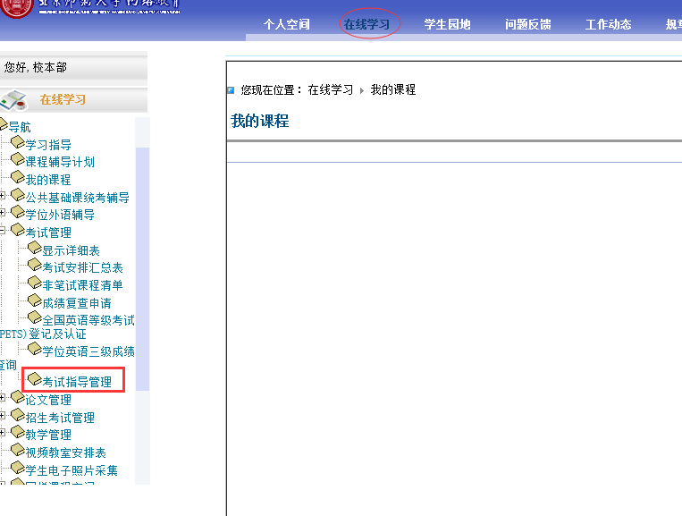

考试指导导出
注意：只有发布后的考试指导附件才可以导出，选择考试计划2022年6月期末考试-导出。

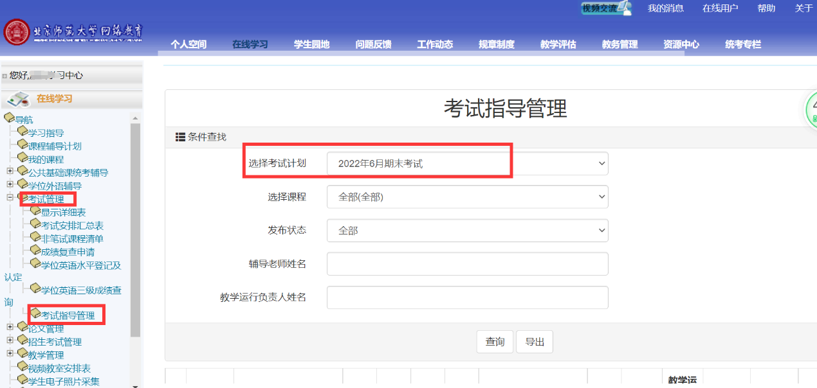

二、学生账户
可通过以下两种途径之一查看或下载：
1、在线学习-6月期末考试计划下某某课程--课程文件夹--进入考试指导
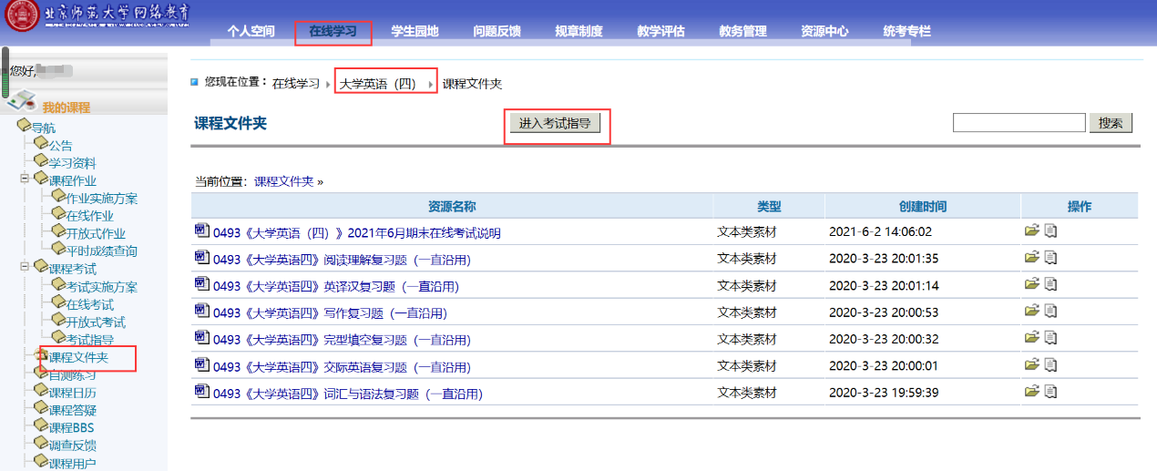

2、在线学习-6月期末考试计划下某某课程--课程考试--考试指导

